**1.Принципы объектно-ориентированного программирования**

Задание №1. Вычислить значение функции для заданного значения

аргумента:

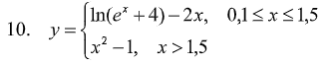

Рисунок – Функция для задания №1

Листинг программы:

Console.Write("Введите x: ");

double x = double.Parse(Console.ReadLine());

if (x >= 0.1 && x <= 1.5)

{

double z =Math.Log10(Math.Pow(Math.E, 2) + 4 ) - 2 * x;

}

else if (x > 1.5)

{

double z = Math.Pow(x, 2) - 1;

}

double z1 = (Math.Pow(x, 2)) - ((Math.Sqrt(1 - Math.Pow(Math.Sin(x), 2) / Math.Cos(2 * Math.PI) / 3) * Math.Pow(Math.E, 4 * Math.Sqrt(x))));

Console.WriteLine($"Ответ функции z1: {z1}");

Таблица А.1 – Входные и выходные данных задание №1

|  |  |
| --- | --- |
| Входные данные | Выходные данные |
| a1: 3 | -1008,2650 |

Анализ результатов:



Рисунок 1.1 – Результат работы программы из задания №1

Задание №2. Написать программу, которая определяет является ли треугольник с длинами сторон a, b, c прямоугольным.

Листинг программы:

Console.Write("Введите сторону a: ");

Console.Write("Введите угол стороны a: ");

int a = int.Parse(Console.ReadLine());

Console.Write("Введите угол стороны b: ");

int b = int.Parse(Console.ReadLine());

Console.Write("Введите угол стороны c: ");

int c = int.Parse(Console.ReadLine());

int s = a + b + c;

if (s != 180)

{

Console.WriteLine("Сумма сторон не равна 180 - это не треугольник");

}

else

{

if (a == 90 || b == 90 || c == 90)

{

Console.WriteLine($"Треугольник со {a} {b} {c} сторонами прямоугольный"); ;

}

else

{

Console.WriteLine("Треугольник непрямоугольный");

}

}

Таблица А.2 – Входные и выходные данных задание №2

|  |  |
| --- | --- |
| Входные данные | Выходные данные |
| Угол а = 45  Угол b = 45  Угол с = 90 | Треугольник является прямоугльный |

Анализ результатов:

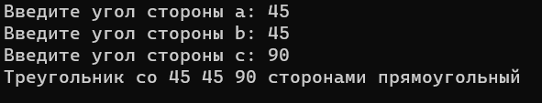

Рисунок 1.2 – Результат работы программы из задания №2

Задание №3. Составить программу (при решении данных задач

использовать оператор switch или вложенные операторы if). Дан номер масти m , определить название масти. Масти нумеруются: пики - 1, трефы - 2, бубны - 3, червы - 4.

Листинг программы:

Console.Write("Введите номер масти: ");

string m = Console.ReadLine();

switch (m)

{

case "1":

Console.WriteLine("Пики");

break;

case "2":

Console.WriteLine("Трефы");

break;

case "3":

Console.WriteLine("Бубны");

break;

case "4":

Console.WriteLine("Червы");

break;

default:

Console.WriteLine("Такой масти нет");

break;

}

Таблица А.3 – Входные и выходные данных задание №3

|  |  |
| --- | --- |
| Входные данные | Выходные данные |
| Номер масти 4 | Червы |

Анализ результатов:



Рисунок 1.3 – Результат работы программы из задания №3

Задание №4. Вывести на экран (задачу решите тремя способами -

используя операторы цикла while, do while и for): все целые числа из диапазона от А до В , оканчивающиеся

на любую четную цифру;

Листинг программы:

static void F(int a, int b)

{

Console.WriteLine("Вывод через For");

Console.WriteLine("Целые четные числа: ");

for (int i = a; i <= b; i++)

{

if (i % 2 == 0)

{

Console.Write(i + " ");

}

}

}

static void W(int a, int b )

{

Console.WriteLine();

Console.WriteLine("Вывод через While");

Console.WriteLine("Целые четные числа: ");

int x = 1;

while (x <= b)

{

if (x % 2 == 0)

{

Console.Write(x + " ");

}

x++;

}

}

static void D(int a , int b)

{

Console.WriteLine();

Console.WriteLine("Вывод через do While");

Console.WriteLine("Целые числа");

int s = 1;

do

{

if (s % 2 == 0)

{

Console.Write(s + " ");

}

s++;

} while (s < b);

}

static void Main(string[] args)

{

Console.Write("Введите число с которого начинается диапазон: ");

int a = int.Parse(Console.ReadLine());

Console.Write("Введите число с которого заканчивается диапазон: ");

int b = int.Parse(Console.ReadLine());

F(a, b);

D(a, b);

W(a, b);

Таблица А.4 – Входные и выходные данных задание №4

|  |  |
| --- | --- |
| Входные данные | Выходные данные |
| Число с которого начинается диапазон = 1  Число с которого заканчивается диапазон = 5 | 2,4 |

Анализ результатов:

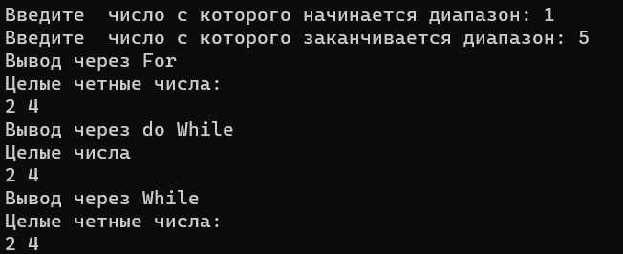

Рисунок 1.4 - Результат работы программы из задания №4

Задание №5. Дано вещественное число — цена 1 кг конфет. Вывести стоимость

0.1, 0.2, … , 1 кг

Входные данные: ввести одно вещественное число A (1&lt;=A&lt;=100).

Выходные данные: вывести стоимость 0.1, 0.2, … , 1 кг конфет с

точностью до 4 цифр в дробной части.

Листинг программы:

Console.Write("Введите число - цена за 1 кг : ");

double a = int.Parse(Console.ReadLine());

double tmp;

for (double i = 0.1; i <= 1.0; i+=0.1)

{

tmp = i * a;

Console.WriteLine("Цена = {0:##.###}" ,tmp);

}

Таблица А.1 – Входные и выходные данных задание №1

|  |  |
| --- | --- |
| Входные данные | Выходные данные |
| Число = 5 | 0,5  1  1,5  2  2,5 |

Анализ результатов:

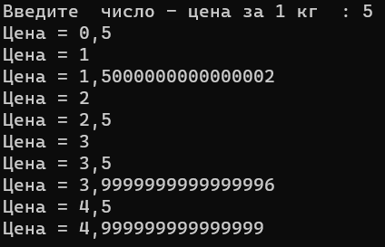

Рисунок 1.1 – Результат работы программы из задания №5

Задание №6. Составить программу вычисления значений

функции F(x) на отрезке [A, B] в точках x i =x+H, где H=(B-A)/M, M – заданное целое число.

Листинг программы:

double b = 3 * (Math.PI);

int a = 0;

int m = 10;

Console.Write("Введите X : ");

double x = int.Parse(Console.ReadLine());

double h = b - a / m;

for (double i = a; i <= b; i += h)

{

Console.WriteLine(x * Math.Sin(x));

x += h;

}

double y = x * Math.Sin(x);

Console.WriteLine(y);

Таблица А.2 – Входные и выходные данных задание №2

|  |  |
| --- | --- |
| Входные данные | Выходные данные |
| Х = 2 | 1,818  -10,388  18,95844 |

Анализ результатов:

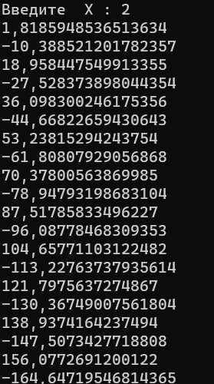

Рисунок 1.2 – Результат работы программы из задания №6